УТВЕРЖДАЮ
Директор по производству-
главный инженер
_______________Ржаной К.Б.
«___»________________2018 г

Техническое задание
на изготовление установки для выплавки прутковых заготовок из благородных металлов и сплавов на их основе методом Чохральского (обратная вытяжка)

Согласовано:
Зам. директора по производству А.С.Штырлов
Начальник ЦВЗиГП М.А.Дунаев
Главный металлург А.И.Хлебников
Главный механик К.В.Шавыкин
Ведущий инженер-технолог А.А.Черепов

- Общие сведения
Данное техническое задание составлено на изготовление новой установки для выплавки прутковых заготовок из благородных металлов и сплавов на их основе методом Чохральского. Имеющаяся установка обратной вытяжки (инв. № 10395) не позволяет получать качественные и стабильные по размеру заготовки для изготовления проволоки, что приводит к дополнительным затратам, многократным переплавам, потерям ДМ и как следствие срыву заказов, которые имеют очень высокую добавочную стоимость и являются оборонными.
- Общий вид установки обратной вытяжки и принцип выплавки заготовок методом Чохральского
2.1 Установка обратной вытяжки состоит из следующих основных узлов:
- Корзина индуктора с тиглем
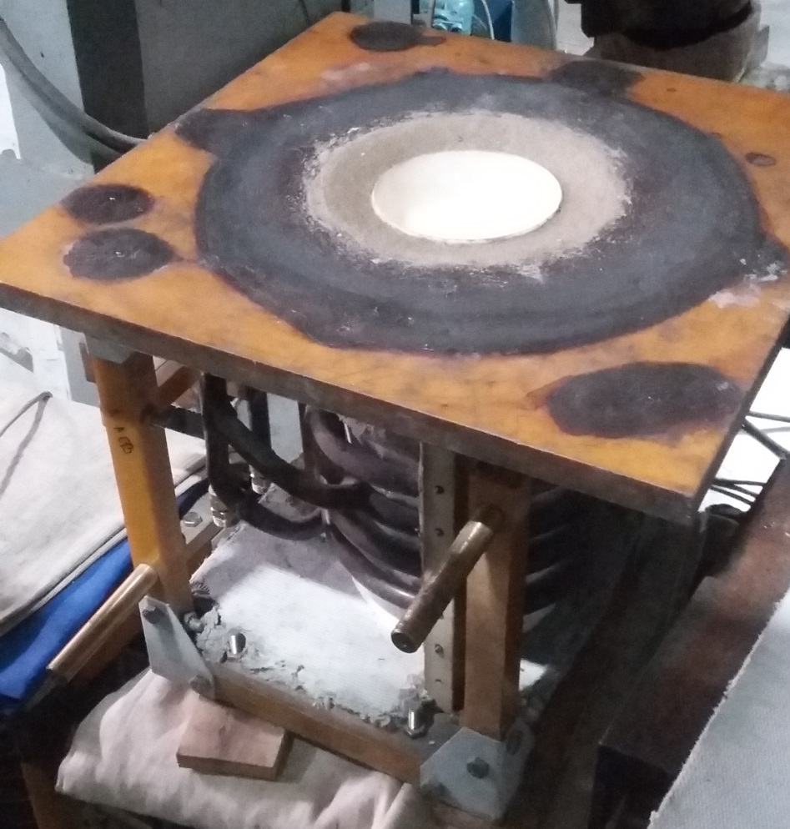

- Медный водоохлаждаемый защитный колпак, который устанавливается на корзину индуктора, с отверстием в верхней части для ввода штока

- Установка вытяжки заготовки с электроприводами на асинхронных двигателях с регуляторами скорости (частотные преобразователи)
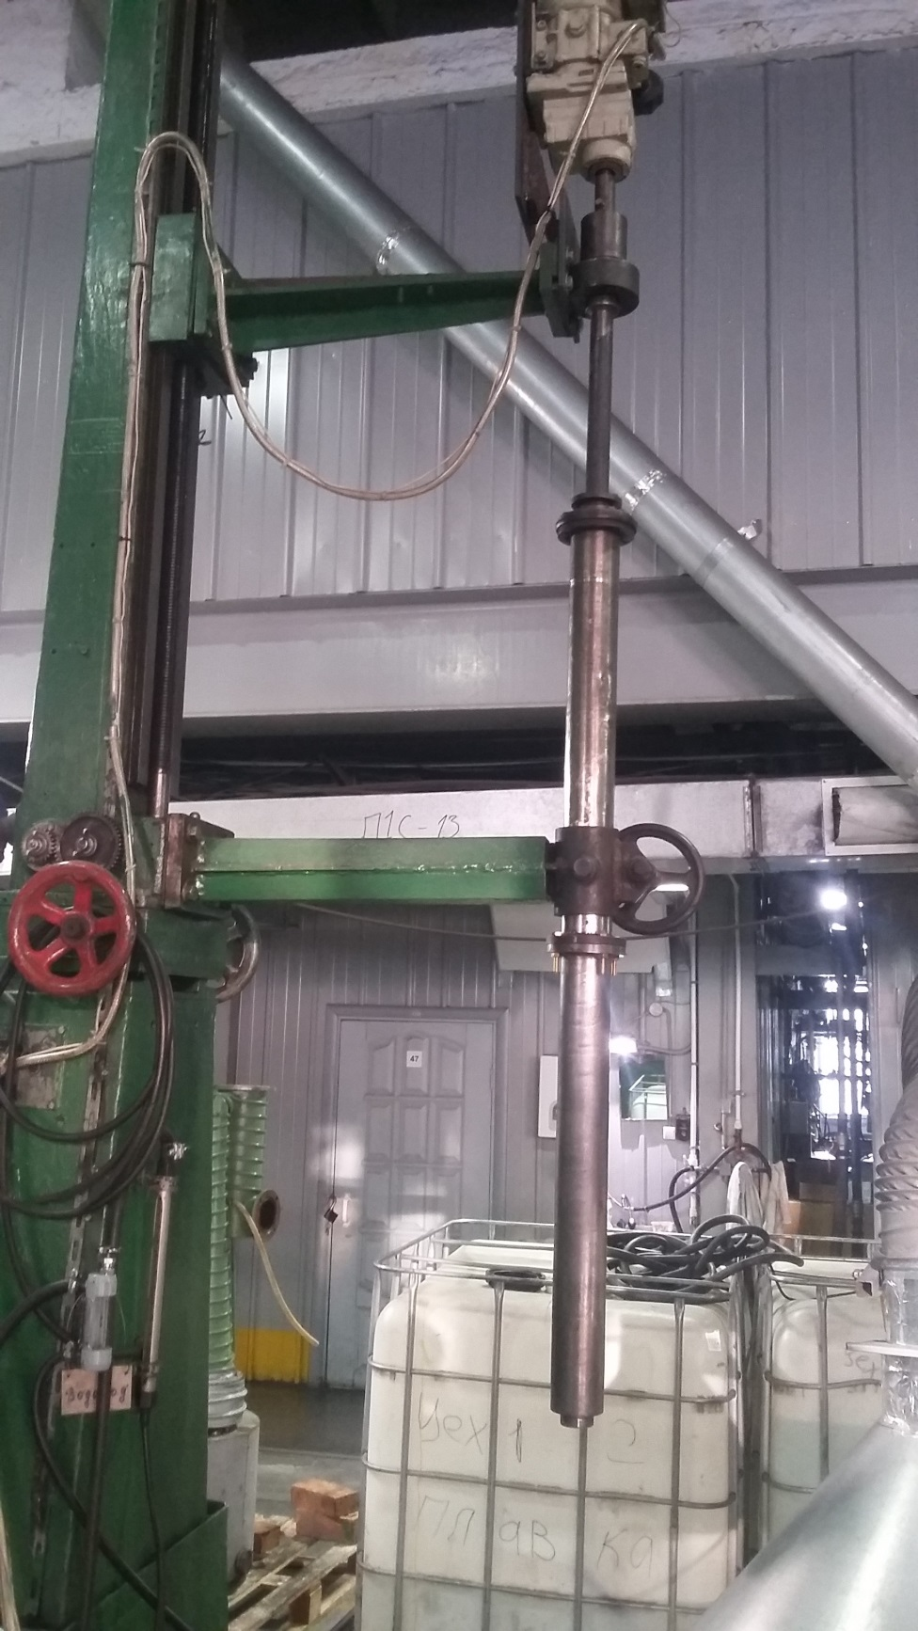

- Шток с патроном, на котором закрепляется затравка Ø (13±1) мм и длиной (150-200) мм из выплавляемого сплава

- Пульт управления печью и режимами вытяжки
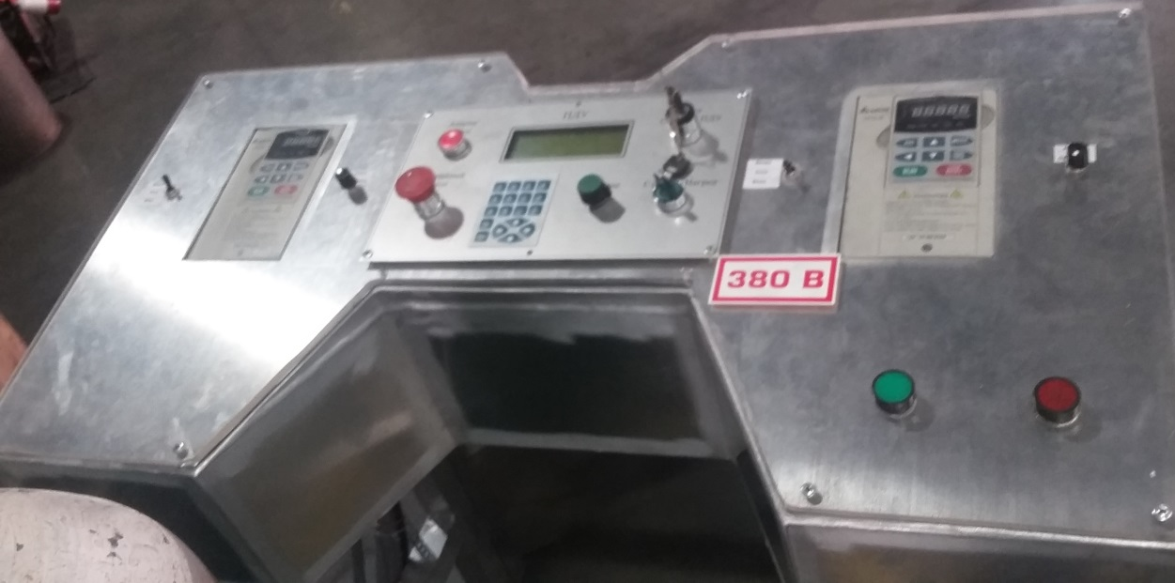
2.2 Принцип вытяжки прутков:
- устанавливается индуктор с тиглем;
- подкатывается установка вытяжки прутков;
- на штоке закрепляется затравка из выплавляемого сплава (для соосности на конце затравки выполнен конус, который вставляется в патрон), проводится регулировка затравки относительно центра тигля, визуально проверяется соосность вращения и перпендикулярность относительно пола, проводится закрепление установки к полу;
- далее загружается металл в тигель и сверху на корзину индуктора устанавливается медный водоохлаждаемый колпак, в который вставляется вращающейся шток;
- шток фиксируется.
- под колпак подается газовая смесь, проводится плавка
- затем в расплав медленно вводится затравка, далее ведется медленный подъем затравки, вращение и происходит вытягивание закристаллизовавшегося на затравке металла в пруток. При этом в зависимости от массы плавки, размеров получаемой заготовки, сплава параметры вытяжки (скорость вращения, подъема, мощность печи) могут меняться в процессе плавки (см. рисунок ниже).
- после вытяжки выключают печь, извлекают металл.
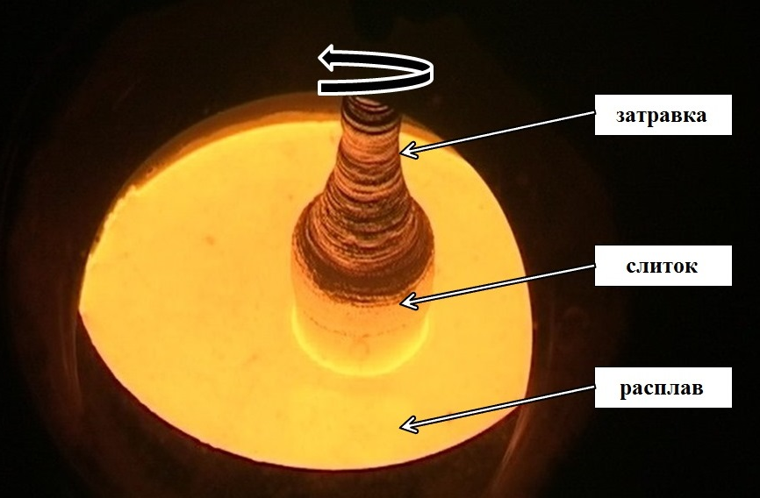
2.3 Цель приобретения новой установки
Целью приобретения новой установки для выплавки прутковых заготовок из благородных металлов и сплавов на их основе методом Чохральского являются:
- стабилизация технологии вытяжки прутковых заготовок;
- повышение качества выплавляемых заготовок;
- повышение выхода годного на ШУТО 1112;
- повышение производительности;
- снижение рисков срыва выполнения производственной программы.
- Основные требования к установке для выплавки прутковых заготовок из БМ методом Чохральского
  - Параметры выплавляемых заготовок:
- масса (0,5-8) кг
- диаметр (10-45) мм
- длина (50-600) мм
  - Скорость вытяжки заготовки при плавке (подъема-опускания заготовки) должна регулироваться в пределах (2-50) мм/мин
  - Скорость вращения заготовки должна регулироваться в пределах (4-60) оборотов/мин, вращение должно быть равномерное, без резких скачков и биений.
  - Установка должна быть подкатной конструкцией с фиксацией движения, вращающийся шток должен плотно соединятся с медным водоохлаждаемым колпаком, с минимальным доступом воздуха.
  - Шток должен быть изготовлен из нержавеющей стали, выдерживать температурные воздействия при плавке. Температура расплава может колебаться (700-1900) °С.
  - Материал штока не должен оказывать влияния на хим. состав выплавляемые заготовки.
  - Установка обратной вытяжки работает совместно с индукционной высокочастотной печью ППЧ-100, мощностью 100 кВт и частотой 66 кГц, поэтому на нее не должно оказывать действие индукционное поле.
  - На конце вращающегося штока должна жестко и соосно закрепляться затравка из выплавляемого сплава Ø (15±3) мм, крепление должно быть быстросъемное, но надежное.
  - При вытяжке не должно происходить биения. Затравка должна быть перпендикулярна поверхности расплава. Выплавляемая заготовка должна получатся стабильной цилиндрической формы по всей длине.
  - Электропривода установки должны быть выполнены на асинхронных двигателях с регуляторами скорости (частотные преобразователи) и необходимыми редукторами.
  - Установка обратной вытяжки не должна перекрывать смотровой люк, в медном водоохлаждаемом колпаке и препятствовать плавильщику вести наблюдение за процессом плавки.
  - Перенастройка на обычную открытую плавку в индукторе должна занимать минимальное время (не более 30 мин).

